Fecha de revisión: 15-enero-2024.

Indicaciones Generales.

- RECUERDE ELIMINAR TODOS LOS COMENTARIOS EN ROJO UTILIZADOS COMO APOYO EN ESTE DOCUMENTO.

- CONSERVA SIEMPRE LOS FORMATOS DE TAMAÑO DE LETRA, ESPACIADO, MÁRGENES. Esto se logra solamente seleccionando el texto y sobrescribiendo en él, o utilizando la herramienta de copiar formato.

- Toda la Portada deberá estar con letras en mayúsculas.

- Los márgenes del documento serán de 3 cm. a la Izquierda, 2.5 cm. a la derecha, superior e inferior.

- El formato de los títulos de capitulo serán con tipo de fuente arial y de tamaño 16, negrita, mayúsculas y acentuadas.

- El formato de los títulos y subtítulos serán con tipo de fuente arial, de tamaño 12, negrita, en altas y bajas y acentuadas.

- La redacción del todo el reporte será fuente arial, tamaño 12, sin negrita y con un interlineado de 1.5.

- Los espacios entre título y párrafo; y entre párrafo y párrafo será de 1 y entre párrafo y título siguiente será de 2.

- Los títulos del pie de figuras y tablas deberán ser con fuente arial, tamaño 10, sin negrita y centrado.

- El tamaño de las imágenes en el reporte no deberá exceder 1/2 de página.

- No se deberá incluir ninguna leyenda (ni líneas, ni títulos de trabajos, ni nombre del alumno.) de encabezado.

- El pie de página solo deberá contener el número de la página fuente arial 10, alineado a la derecha y respetar la línea.

- Los índices de contenido, figuras y tablas deberán conservar el formato indicado en éste documento, a fin de facilitar la actualización automática de los mismos, ya que están conformados con tablas de Contenidos y de figuras en Word.

- El número de páginas que deberá contener la tesis será de 50 como mínimo, la cuáles se empiezan a enumerar a partir del Contenido y concluye la numeración con la última página del capítulo 5.

- El número de páginas deberá ser de acuerdo a lo siguiente:

- Capítulo 1. Introducción. Mínimo 3 páginas.

- Capítulo 2. Revisión de literatura. Mínimo 20 páginas.

- Capítulo 3. Desarrollo Teórico/ Experimental. Mínimo 15 páginas.

- Capítulo 4. Análisis de Resultados. Mínimo 10 páginas.

- Capítulo 5. Conclusiones y recomendaciones. Mínimo 2 páginas.

- Referencias. Mínimo 50 (en formato APA).

- Anexos ( identificar con letra mayúscula si aplica)

PARA BORRAR ÉSTAS PÁGINAS: SELECCIONA HASTA ÉSTE PÁRRAFO Y PRESIONA LA TECLA SUPRIMIR, EN CASO DE QUE LA PÁGINA NO SE HAYA ELIMINADO, PRESIONE NUEVAMENTE LA TECLA SUPRIMIR. SUGERENCIA: ÉSTAS HOJAS DEBERÁN SER ELIMINADAS AL TÉRMINO DEL REPORTE.

UNIVERSIDAD TECNOLÓGICA EMILIANO ZAPATA DEL ESTADO DE MORELOS

DIVISIÓN ACADÉMICA DE MECÁNICA INDUSTRIAL

NOMBRE DEL PROYECTO

(El nombre del proyecto no debe de llevar comillas, debe ser corto y concreto, y debe de coincidir con el nombre del convenio individual)

.
PRESENTA:
NOMBRE DEL ESTUDIANTE
(Empezando con el nombre y después apellidos)

DIRECTORES /DIRECTAORAS DE TESIS
NOMBRES DE LOS DIRECTORES/DIRECTORAS

EMILIANO ZAPATA, MOR, MAYO DE 2020
(Solamente se coloca el mes y el año, y es un mes después de concluir la Estadía).

TESIS

QUE PARA OBTENER EL GRADO DE:
TÉCNICO SUPERIOR UNIVERSITARIO EN … ÁREA… o INGENIERO EN…

CONTENIDO

Índice de figuras (Solo si aplica)
Índice de tablas (Solo si aplica)
Agradecimientos
Resumen
Summary

El formato para los títulos de capítulo debe ser Fuente ARIAL, Tamaño 16, Negrillado. Para los subtemas, la fuente es Arial, tamaño 12, sin negrillar. Dejar un espaciado entre el último subtema y el siguiente capítulo. NOTA: Considerar éste punto siempre que se haga una actualización a la tabla de contenidos, ya que éste formato se perderá con dichos cambios.

CAPÍTULO 1. INTRODUCCIÓN 10
1.1 Planteamiento del problema 10
1.2 Justificación 10
1.3 Hipótesis 11
1.4 Objetivos 11
1.4.1 General 11
1.4.2 Específicos 11

CAPÍTULO 2. REVISIÓN DE LITERATURA 13
2.1 Estado del arte 13
2.2 Conceptos básicos 14

CAPÍTULO 3. DESARROLLO TEÓRICO / EXPERIMENTAL 20
3.1 Cronograma de Actividades 20
3.2 Materiales y equipos 21
3.3 Herramientas computacionales 22
3.4 Metodología teórica/experimental 22
3.5 Técnicas de caracterización 25

CAPÍTULO 4. ANÁLISIS DE RESULTADOS 26
4.1 Resultados y discusión 26

CAPÍTULO 5. CONCLUSIONES Y RECOMENDACIONES 28
5.1 Conclusiones 28
5.2 Recomendaciones 29

REFERENCIAS

ANEXOS

ÍNDICE DE FIGURAS

- El Formato de éste apartado deberá ser con Fuente Tipo Arial, Tamaño 12 y con un espaciado en 1.5 líneas
- Éste índice de figuras está conformado con una Tabla en Word. Indicar el número de capítulo y consecutivo en número arábigo.
- El pie de la figura debe ir en la parte inferior y centrada y debe estar referida en el texto previo.

Nota: solo actualice el índice de figuras, el archivo ya contiene las indicaciones de Tipo de letra, tamaño y espaciado.

Figura 2.1 Efecto fotovoltaico 15
Figura 2.2 Transformación de radiación solar en electricidad 16
Figura 2.3 Estructura de una celda solar 19
Figura 3.1 Limpieza del material. 24
Figura 3.2 Medición de compuestos orgánicos. 24
Figura 3.3 Fundición de la glucosa a 180° C. 25
Figura 4.1 Espectros de fluorescencia para GQDs: glucosa (150 s). 27

ÍNDICE DE TABLAS

- El Formato de este apartado deberá ser con Fuente Tipo Arial, Tamaño 12 y con un espaciado en 1.5 líneas
- Éste índice de figuras está conformado con una Tabla en Word. Indicar el número de capítulo y consecutivo en número arábigo.
- El encabezado de la tabla debe ir en la parte superior de la misma y centrado y debe ir referida en el texto.

Nota: solo actualice el índice de Tablas, el archivo ya contiene las indicaciones de Tipo de letra, tamaño y espaciado.

Tabla 2.1 Métodos de eliminación o remoción de CT, RS e HQ en aguas residuales. 14
Tabla 2.2 Influencia de las velocidades de hidrólisis y condensación en el proceso sol-gel. 15
Tabla 2.3 Tipos de Paneles Solares 16
Tabla 2.4 Tipos y características de acumuladores 16
Tabla 3.1 Diagrama de Gantt. 20
Tabla 3.2 Lista de Reactivos. 21
Tabla 3.3 Materiales y equipos usados para la síntesis de GQDs. 22
Tabla 3.4 Parámetros experimentales para la síntesis de GQDs. 23

AGRADECIMIENTOS

Agradezco a:

En esta parte, se manifiestan los agradecimientos a las personas que contribuyeron en la formación del estudiante, así como en la elaboración y realización de la obra. Deberá elaborarse en un máximo de una cuartilla, la cual deberá ser lo más sobria posible.

Es importante agradecer a los laboratorios de las diferentes instituciones donde se realizaron los proyectos de tesis, así como se deberán mencionar los números de proyecto en caso de haber recibido financiamiento por parte de alguna institución.

Otro aspecto relevante es el agradecimiento a los técnicos académicos que participaron en asesorías o mediciones.

RESUMEN

Este apartado constituye la síntesis del trabajo realizado, en el que se deberán resaltar los principales resultados encontrados, así como establecer la(s) aportación(es) generada(s) por la tesis. Deberá tener como máximo una cuartilla de extensión o 500 palabras. En esta parte es importante incluir resultados tangibles o aportaciones relevantes, por ejemplo, puede especificarse valores determinados, técnicas de síntesis y caracterización de materiales utilizadas, el resumen deberá responder las siguientes preguntas: ¿Qué se realizó? ¿Cómo se realizó ¿y ¿Para qué se realizó?

SUMMARY

Es la traducción del resumen al idioma inglés. Es recomendable que los directores de tesis o un asesor con dominio en este idioma supervisen su redacción.

INTRODUCCIÓN

Planteamiento del problema

El planteamiento del problema tiene como propósito describir los hechos y acontecimientos que giran en torno a una determinada situación. Precisar los aspectos que se van a estudiar de un determinado problema, enfatizando las características que más interesa investigar.

Justificación

La justificación consiste en fundamentar la importancia del problema que aborda y la necesidad de realizar el trabajo práctico para hallar la solución al mismo. Es la razón o razones que sustenta (n) la realización de un proyecto alrededor de la problemática (o la oportunidad de mejora) identificada y los beneficios que traerá. En la justificación deben encontrarse respuestas a preguntas como:

• ¿Por qué es importante?

• ¿A quién le sirve?

• ¿Cuáles son los beneficios que este trabajo proporcionará?

• ¿Ayudará a resolver algún problema o gama de problemas prácticos?

• ¿Cómo se van a aplicar los resultados?

• ¿Por qué es original, pertinente, significativo, factible y viable?

Hipótesis

Son proposiciones de carácter afirmativo que el investigador plantea con el propósito de llegar a explicar hechos o fenómenos que caracterizan o identifican el objeto del conocimiento. La hipótesis debe cumplir con los criterios de formulación.

Objetivos

General

Es el propósito central o general del estudio. Expresa el fin que pretende alcanzarse. Todo el trabajo de investigación debe estar orientado al objetivo general. Inicia con un verbo en infinitivo (Blomm, 1979).

Ejemplo: Producir y caracterizar puntos cuánticos no tóxicos para obtener emisión en el rango visible del espectro electromagnético.

Específicos

Deben de cumplir con las características ya señaladas para todo objetivo, además deben ser: medibles, apropiados para responder a problemas específicos y para contribuir al objetivo general. Específicos: se refieren sólo a un aspecto de la investigación y al resultado que se espera obtener de cada estrategia.
Ejemplo:

- Sintetizar puntos cuánticos de grafeno (GQDs) a partir de diferentes tipos de compuestos orgánicos como la glucosa, fructosa y sacarosa, realizando el estudio de los parámetros para la elaboración de estos nanomateriales.
- Caracterizar los puntos cuánticos mediante espectroscopía de emisión: fluorescencia (PL) para medir los espectros de excitación y emisión en función de la longitud de onda.

REVISIÓN DE LITERATURA

Estado del arte

Es la información previa que hay sobre el problema a analizar y las condiciones del contexto que anteceden a dicho problema de investigación, es decir, es una revisión de literatura en donde se muestra lo que otros científicos e investigadores alrededor del mundo han aportado al tema de estudio.

El objetivo principal del Estado del Arte es describir el nivel de desarrollo que ha alcanzado el tema de investigación en el que está interesado y comprenda el papel que juega el contexto en el tema de investigación (Asmatulu, 2012).

Al mismo tiempo considerar investigaciones ya realizadas (ver Tabla 2.1), evitar errores que otros han cometido, e ilustrar qué y cómo se ha investigado sobre el tema que le interesa y sobre todo, qué aspectos existen alrededor de la investigación, esto es: qué características del contexto tecnológico, cultural, político, económico, según sea el caso, se relacionan. ¿Qué cuestiones debe atender el Estado del Arte?:

a) ¿Condiciones del contexto de la investigación?
b) ¿Cómo ha sido tratado el tema?
c) ¿Cuáles son las tendencias?
d) ¿Qué avances se han registrado en ese campo?
e) ¿Qué nuevos aportes y/o líneas de investigación pueden realizarse?
f) ¿Qué aportes pueden servir para el desarrollo de la presente investigación?

Tabla 2.1 Métodos de eliminación o remoción de CT, RS e HQ en aguas residuales.
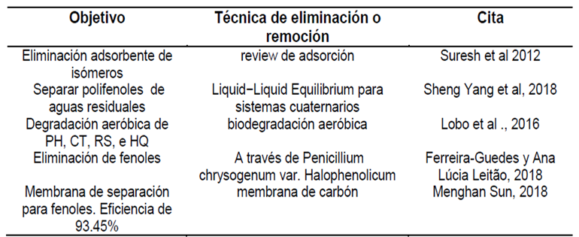

Conceptos básicos

La revisión bibliográfica consiste en recopilar, analizar y seleccionar la literatura existente respecto al tema a desarrollar. La revisión de la literatura consiste en detectar, obtener y consultar la bibliografía y otros materiales que pueden ser útiles para los propósitos del estudio, así como en extraer y recopilar la información relevante y necesaria que atañe al problema de investigación, esta literatura está disponible en documentos de diferente tipo). Esta revisión es selectiva, debido a que, generalmente, cada año se publican en diferentes partes del mundo cientos de artículos de revistas, libros y otras clases de materiales dentro de las diferentes áreas del conocimiento.
Por este motivo se tienen que seleccionar las más recientes e importantes(Baiche, 2001).
Manera correcta de citar una fuente con el Formato APA. Incluir la cita al final del texto referenciado. Versión 6ª del APA.

Tabla 2.2 Influencia de las velocidades de hidrólisis y condensación en el proceso sol-gel.
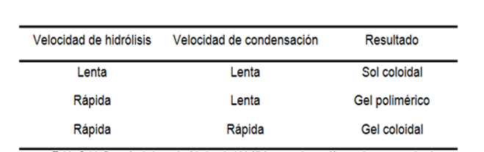

Nota 1: La numeración de las figuras y tablas va en orden sucesivo (ascendente) conforme aparecen en el capítulo. Si se encuentra en el capítulo 2, serán numeradas como:

Figura 2.1 Descripción de la figura
Figura 2.2 Descripción de la figura
Figura 2.3 Descripción de la figura

Tabla 2.1 Descripción de la Tabla
Tabla 2.2 Descripción de la Tabla
Tabla 2.3 Descripción de la Tabla

Mismo caso para los demás capítulos.

Ejemplos de numeración de figuras y su formato:

Figura 2.1 Efecto fotovoltaico

Figura 2.2 Transformación de radiación solar en electricidad

Ejemplos de numeración de Tablas y su formato:

Tabla 2.3 Tipos de Paneles Solares
Célula | Tipo de Silicio | Rendimiento  Laboratorio | Rendimiento Directo | Características | Fabricación
 | Monocristalino | 24 % | 15 – 18 % | Son típicos los azules homogéneos y la conexión de células individuales entre sí. | Se obtienen de silicio puro fundido y dopado con boro.
 | Policristalino | 19 – 20 % | 12 – 14 % | La superficie está estructurada en cristales y contiene distintos tonos azules. | Igual que el del monocristalino, pero con menos fases de cristalización

Tabla 2.4 Tipos y características de acumuladores
Tipo | Tensión por  vaso (V) | Tiempo de  recarga | Autodescarga por mes | Ciclos | Capacidad | Precio
Plomo­  ácido | 2 | 8­16  horas | < 5 % | Medio | 30 – 50  Wh/kg | Bajo
Ni CD (níquel­  cadmio) | 1,2 | 1 hora | 20 % | Elevado | 50 – 80  Wh/kg | Medio
Li ion  (ion litio) | 3,6 | 2­4  horas | 6 % | Medio ­  bajo | 110 – 160  Wh/kg | Alto

Nota 2: Pasos para agregar el Titulo de la figura para que, al finalizar tu reporte de estadías, cuando actualices la sección índice de figuras se vean reflejadas la descripción de la figura y el número de la página donde se encuentra en tu documento.

Paso 1. Una vez insertado tu figura, dar sobre la imagen clic derecho para desplegar el menú, elegir insertar Titulo para abrir la ventana llamada Titulo.

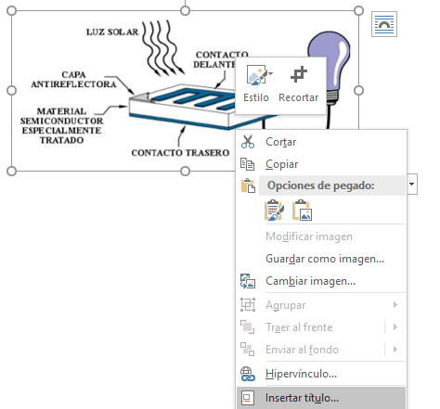

Paso 2a. Una vez abierta la ventana llamada Titulo, elegir en la casilla Rótulo la opción Figura.
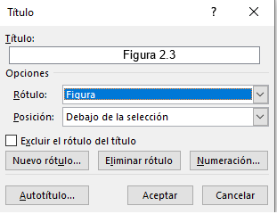

Paso 2b. Elegir en la casilla Posición la opción Debajo de la selección.

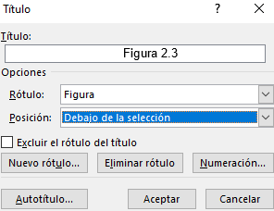

Paso 2c. Dar clic derecho en el botón Numeración y seleccionar la casilla Incluir número de capitulo, tal y como se muestra en la imagen siguiente:

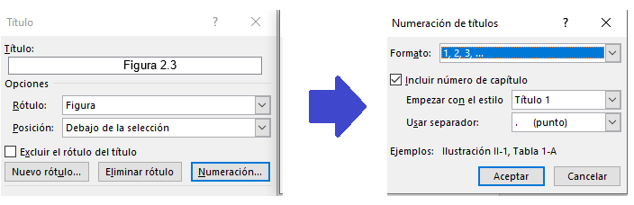
Dar clic en el botón Aceptar.

Paso 3. Ingrese la descripción de la figura en el título, observe la imagen siguiente:

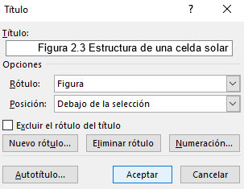

Para finalizar, dar clic en el botón Aceptar.

Resultado:
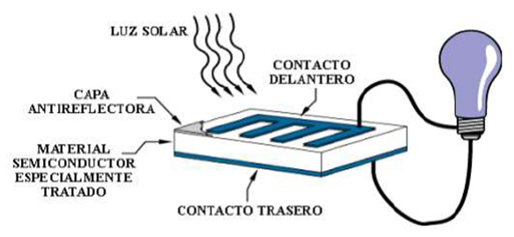
Figura 2.3 Estructura de una celda solar

Mismo procedimiento para las tablas, solo que en Rótulo elegir la opción Tabla y en Posición elegir Encima de la Sección.

DESARROLLO TEÓRICO / EXPERIMENTAL

Cronograma de Actividades

NOTA: La redacción debe ser en tiempo pasado y tercera persona.

Describir de manera detallada las actividades para el desarrollo de la estadía y/o proyecto (Diagrama de Gantt).

En la Tabla 3.1 se presenta el Diagrama de Gantt del proyecto.

Tabla 3.1 Diagrama de Gantt.
“SÍNTESIS Y CARACTERIZACIÓN DE PUNTOS CUÁNTICOS A PARTIR DE COMPUESTOS ORGÁNICOS”

Periodo: 7 de enero de 2020
al 22 de abril de 2020
Actividades | Mes | Enero |  |  |  | Febrero |  |  |  | Marzo |  |  | Abril
 | Semana | 1 | 2 | 3 | 4 | 5 | 6 | 7 | 8 | 9 | 10 | 11 | 12 | 13 | 14
Inicio de estadía
Revisión bibliográfica de puntos cuánticos y puntos cuánticos de grafeno
Estudio de los parámetros del nanomaterial
Síntesis por el método de pirolisis de los puntos cuánticos de grafeno
Estudio del funcionamiento del equipo Espectrofotómetro de fluorescencia
Estudio de las herramientas del software Origin
Caracterización de los puntos cuánticos de grafeno por PL
Análisis de los resultados
Redacción del reporte de estadía
Revisión final
Realizó: Paola Gabriela Abrego Martínez | Aprobó: Dra. Vivechana Agarwal |  |  |  |  |  |  |  |  | Verificó: Dra. Estela Sarmiento Bustos

Materiales y equipos

En la Tabla 3.2 se presenta la lista de materiales.

Tabla 3.2 Lista de Reactivos.
Reactivos | Fórmula empírica | Peso molecular | Marca
α– D- Glucosa | C₆H₁₂O₆ | 180.16 g/mol | Sigma Aldrich Chemistry
D-(−)-Fructosa | C₆H₁₂O₆ | 180.16 g/mol | Sigma Aldrich Chemistry
Sacarosa | C₁₂H₂₂O₁₁ | 342.30 g/mol | Sigma Aldrich Chemistry
Agua desionizada | H₂O | 18 g/mol | Fermont

En la siguiente Tabla 3.3 se enlistan los materiales y equipos necesarios para llevar a cabo la síntesis de los puntos cuánticos de grafeno (Bai, 2014).

Tabla 3.3 Materiales y equipos usados para la síntesis de GQDs.
Materiales | Equipos
Vasos de precipitado de vidrio | Balanza analítica
Espátula | Parrilla de calentamiento
Termómetro | Luz UV
Agitador magnético
Probetas de vidrio
Tubos de centrífuga

Herramientas computacionales

Describir las herramientas computacionales o software utilizados integrados en los equipos o para tratamiento de datos experimentales (Arancibia-Bulnes, 2010).

Metodología teórica/experimental

Se deberá colocar la descripción completa de la preparación de muestras o materiales realizados en la investigación, preparación de soluciones, polvos, presentar las variables y condiciones de experimentación según las técnicas utilizadas. A continuación, se muestra un breve ejemplo:

El método por pirolisis simple permite investigar las características de fotoluminiscencia de los puntos cuánticos de grafeno con un tamaño y una estructura deseada (Baktash, 2016).

Se utilizaron tres precursores orgánicos, glucosa, fructosa y sacarosa, como fuente de carbono para realizar la síntesis de los puntos cuánticos de grafeno. En primer lugar, se prepararon dos soluciones de glucosa en distintos tiempos con el objetivo de obtener diferentes tipos de puntos cuánticos de grafeno.

TA continuación, se preparó otra solución de fructosa y sacarosa para poder estudiar las diferencias entre los dos tipos de puntos cuánticos de grafeno obtenidos y analizar cuáles eran los precursores más adecuados para conseguir puntos cuánticos de grafeno con mejor calidad.

Los parámetros de cada solución se detallan en la Tabla 3.4.

Tabla 3.4 Parámetros experimentales para la síntesis de GQDs.
Precursores orgánicos | Masa | Temperatura | Tiempo
Glucosa (GQDs) | 6.0 g | 180 °C | 150 s
Glucosa (GQDs) | 6.0 g | 180 °C | 210 s
Fructosa (GQDs) | 6.0 g | 180 °C | 200 s
Sacarosa (GQDs) | 6.0 g | 180 °C | 180 s

Para llevar a cabo la fabricación de los puntos cuánticos de grafeno, el procedimiento de preparación fue el mismo para ambos precursores, glucosa, fructosa y sacarosa, a continuación, se describen los pasos:

- En primer lugar, se llevó a cabo la limpieza del material con una solución de agua y etanol y se dejó secar a temperatura ambiente para poder emplear su uso en la síntesis como se muestra en la Figura 3.1.

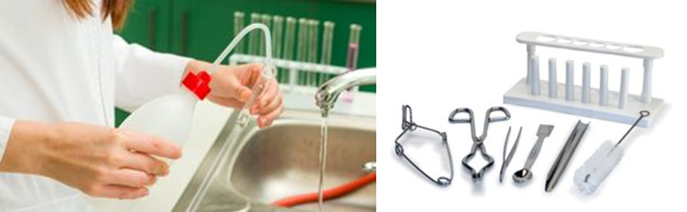
Figura 3.1 Limpieza del material.

- Los puntos cuánticos de grafeno se sintetizaron por pirolisis como se presenta en la Figura 3.2 de (a) glucosa, (b) fructosa y (c) sacarosa en un típico procedimiento con el uso de una balanza analítica se pesaron 6.0 g de cada precursor orgánico para después depositarlo en un vaso de precipitado de vidrio.

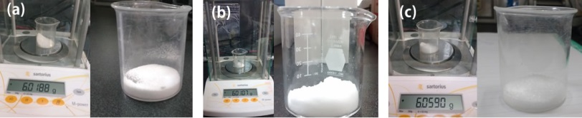
Figura 3.2 Medición de compuestos orgánicos.

- El precursor de glucosa se calentó sobre una parrilla de calentamiento a 180° C hasta que se fundió el polvo de glucosa como se muestra en la Figura 3.3. Después de aproximadamente 150 segundos, el color del líquido cambió de incoloro a naranja como se representa en la Figura 3.3, donde el proceso de tiempo corresponde: (a) tiempo 60 s, (b) tiempo 100 s y (c) tiempo 150 s. Este cambio de color implica la formación de puntos cuánticos de grafeno.
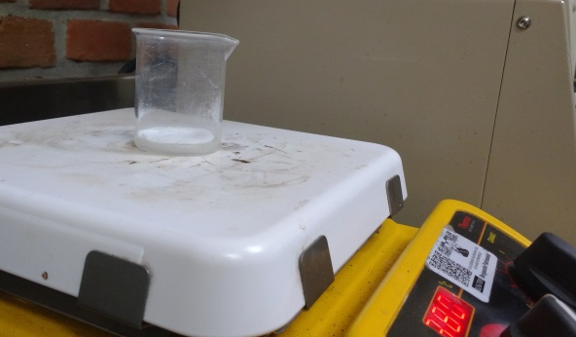
Figura 3.3 Fundición de la glucosa a 180° C.

Técnicas de caracterización

En este apartado deberá mencionar las técnicas de caracterización utilizadas en su investigación, así como mencionar los parámetros de uso de equipos bajo los cuales se realizaron las pruebas experimentales o teóricas.

ANÁLISIS DE RESULTADOS

Resultados y discusión

Para investigaciones experimentales. La parte más importante de cualquier trabajo de tesis se encuentra en esta sección, en la cual él o la estudiante deberán presentar y explicar los resultados obtenidos, pero principalmente se deberá incluir una discusión reforzada con literatura actual (de preferencia menor a los diez años) y confiable del tema de los resultados presentados. Se debe realizar una búsqueda amplia de documentos (artículos científicos, libros, tesis, folletos, etc.) que permitan comparar los resultados obtenidos con los de otros trabajos ya publicados (Alemán, y otros, 2007).

Caracterización de los Puntos Cuánticos de Grafeno

Los resultados obtenidos fueron similares a los previamente informados en la literatura y confirman la síntesis adecuada de los GQDs por el método simple de pirólisis.

La Figura 4.1 muestra los espectros de fluorescencia de la solución de GQDs de glucosa con un tiempo de 150 segundos, excitados a 350-530 nm de longitud de onda, con incrementos de 20 nm. Se observa que la mejor intensidad de fluorescencia se logra en el pico de emisión amplio a 510 nm cuando la muestra es excitada a 410 nm.

Figura 4.1 Espectros de fluorescencia para GQDs: glucosa (150 s).

CONCLUSIONES Y RECOMENDACIONES

Conclusiones

Las conclusiones de la investigación es la sección donde “concluimos” los aspectos más relevantes. Deben ser específicas y claras; es decir, se debe tener cuidado con su redacción, presentación y ortografía, y se recomienda que sean presentadas como párrafos breves, los cuales pueden estar acompañados por números o viñetas. Se debe tomar en cuenta que, las conclusiones de la investigación son la parte final de cualquier proceso de investigación que se convierte en una tesis, pues allí el investigador debe señalar lo más importante que encontró en el desarrollo de dicha investigación, en ellas debe indicar la demostración o negación de la hipótesis investigada o la comprobación del objetivo señalado.

- Ventajas sobre la propuesta de investigación: en ellas expresamos de manera simple y clara las bondades más importantes con las que cuenta la propuesta de investigación.

- Síntesis de la metodología empleada: resumimos los aspectos metodológicos en los cuales desarrollamos y basamos la investigación.

- Detalles sobre la parte técnica de la investigación: en esta sección puedes hablar sobre esas herramientas técnicas importantes que aplicaste para poder desarrollar tu investigación.

- Lo que se quiere demostrar de la investigación: en ella expresamos como una especie de “conclusión final” sobre el tema en estudio, es decir donde demostramos que nuestra investigación si era provechosa.

Recomendaciones

Para la síntesis del dióxido de titanio es importante considerar factores como el tiempo, velocidad, temperatura y condiciones de los reactivos en el proceso sol-gel. Debido a que pueden presentar una disminución de su rendimiento y afectar las propiedades de la solución, especialmente el precursor del dióxido de titanio ya que este se hidroliza rápidamente. La técnica de depósito por spin coating se puede optimizar modificando los parámetros de distancia entre la micropipeta y el sustrato FTO, así como la taza de descarga de solución para obtener películas delgadas más uniformes y sin defectos.

REFERENCIAS

Referencia bibliográfica en el estilo APA. El formato del texto debe ser Arial, tamaño 12, color negro. Incluir mínimo 50 referencias (libros, artículos, capítulos de libro, artículos de divulgación, páginas de internet, etc.).

NOTA: El formato del texto debe ser Arial, tamaño 12, color negro. Esto debido a que, si se actualizan las citas con WORD, es probable que el formato de texto cambie.

Alemán, J., Chadwick, A., He, J., Hess, M., Horie, K., Jones, R., & Stepto, R. (2007). Definitions of terms relating to the structure and processing of sols, gels, networks and inorganic-organic hybrid material. Pure an Applied Chemistry.

Arancibia-Bulnes, C. &. (2010). Energía del Sol. Ciencia, 10-17.

Asmatulu, R. (2012). Nanocoatings for corrosion protection of aerospace alloys. Corrosion protection and control using nanomaterials, 357-374.

Bai, Y. M.-S. (2014). Titanium dioxide nanomaterials for photovoltaic applications. . Chemical reviews, 10095-10130.

Baiche, B. (2001). Information, and how to deal with it. En N. NallimanYour research project (Ed.) (págs. 40-68). Londres, Inglaterra: Sage.

Baktash, A. A. ( 2016). Improve efficiency of perovskite solar cells by using magnesium doped ZnO and TiO2 compact layers. . Superlattices and Microstructures, 128-137.

Blomm, B. (1979). Taxonomía de los objetivos de la educación:la clasificación de las metas educacionales, manuales. Buenos Aires: El Ateneo.

ANEXOS

ANEXO A. TITULO

Colocar título en altas y bajas, negrillado, centrado y un anexo por hoja. Cada anexo debe estar referenciado en el cuerpo de la tesis.

ANEXO B. TITULO

